**集成Redis二级缓存**

1. **阐述**

**○ 原始项目中没有引入缓存的概念，每一次执行操作都是与数据库交互（如下图），**

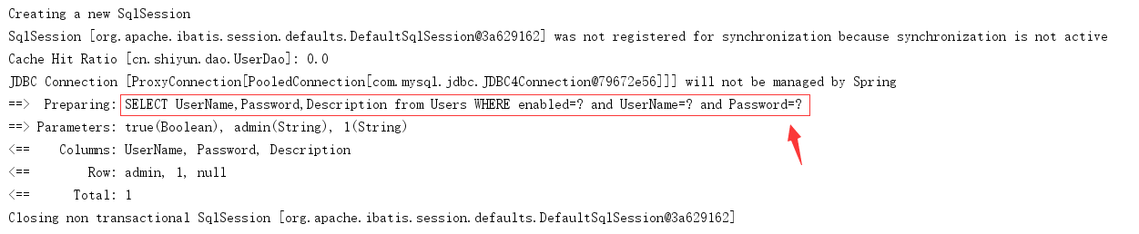

**引入Redis缓存机制后，对于相同的操作没必要每次都与数据库交互（如下图）；**

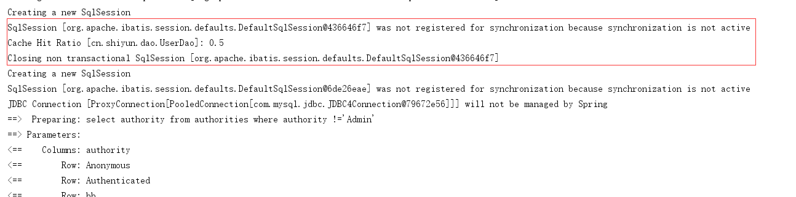

**Redis数据库中数据：**

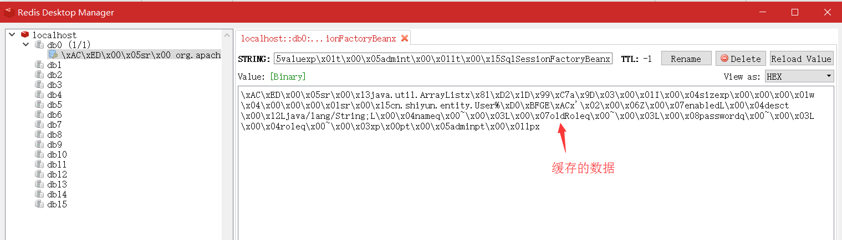

**○ 添加单元测试**

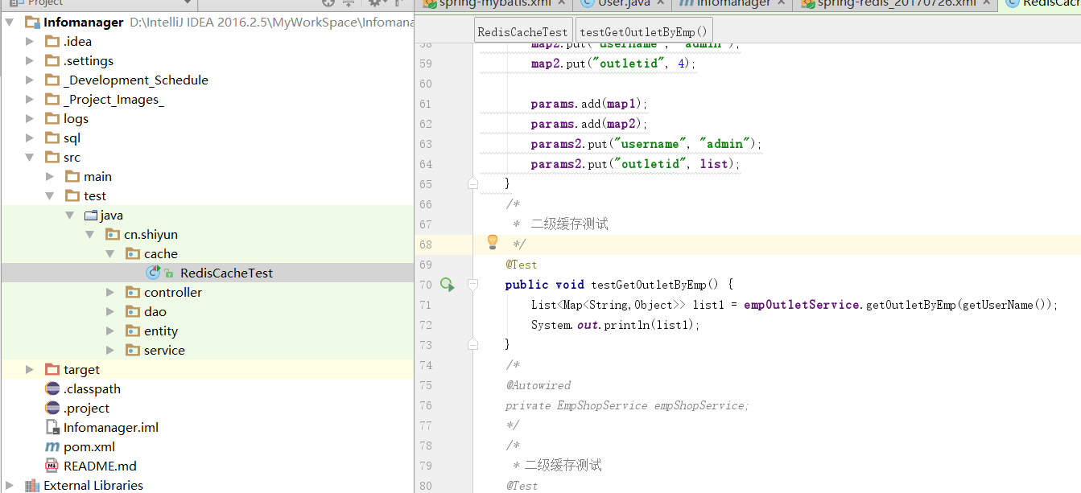

1. **计划项（工作重心放到前端的优化上，并接上之前的（2017.07.21）的工作安排.）**

**◆计划开发时间：2017.07.28 至 2017.07.30**

**√ 消除原始项目中的java的代码片段，并将xxx.jsp文件优化成xxx.html**

**◆计划开发时间：2017.07.31 至 ~**

**√ 研究基于Anngular.js的单页面(SPA)应用并用其优化前端代码**

1. **项目地址（暂时将优化的项目放到个人的github上，后期master下.）**

<https://github.com/TaoPengFei/Infomanager>